ACTA No. 177

REUNIÓN ORDINARIA DE CONSEJO DE ADMINISTRACIÓN.
CONJUNTO RESIDENCIAL PARQUE CENTRAL BONAVISTA 2.

Fecha: Jueves 21 de febrero de 2019.

ASISTENTES CONSEJO ADMINISTRACIÓN:

- Natalia Castillo.
- Luis Daza.
- Adriana Mateus.
- Zaida Ríos.
- Wilmer Valero.
- Alexander Vásquez.

INVITADOS:

- Ruth Margarita Rincón (Administradora).

ORDEN DEL DÍA.

1. Verificación del quórum y aprobación del orden del día.
2. Varios.
3. Presupuesto.
4. Ascensores.
5. Borrador de Consejo.

DESARROLLO DEL ORDEN DEL DÍA.

- Verificación del quórum, y aprobación del orden del día.

Siendo las 8:25 p.m. del día 21 de febrero de 2019 se da inicio a la reunión del Consejo de Administración sin quórum, con la asistencia de 6 consejeros, y la presencia de la persona nombrada como invitada. El Consejo de Administración dio aprobación al orden del día propuesto.

- Varios.

La consejera Zaida Ríos solicita el soporte de respuesta de la carta hecha por la auxiliar administrativa Yuliana Rojas.
La sra. Administradora manifiesta que si se le puede dar respuesta a la misiva.
Adriana Mateus menciona que hay que darle respuesta a la primera carta enviada por la señorita Yuliana.
Alexander Vasquez menciona que la carga laboral es alta y que se necesita de otra persona que cumpla el papel de auxiliar, a lo cual Zaida manifiesta que ya estaba en el presupuesto.
La Administradora se compromete a que el 01 de Marzo condensara y dará respuesta a las dos cartas que envió Yuliana.
La administradora hace referencia sobre el sistema de gestión de seguridad social en el trabajo SGSST, ya que hay que tener otra persona para que se encargue del tema.

- Presupuesto.

La Administradora Margarita Rincón vuelve a presentar el proyecto de presupuesto para el año 2019 y realiza los ajustes entre los cuales se hace referencia:
- Cobro a visitantes con vehículo.
- Aprovechamiento de los parqueaderos de carros y motos.
- Planta eléctrica.
- Implementos de aseo.
- Eventos y celebraciones.
- Fondo de imprevisto.
También se socializo temas relacionados con la asamblea. Luis pregunta que el personal de la logística para la asamblea, en caso de que no haya Quorum, volverían a los días, a lo que la administradora Margarita responde que sí. (Igual hay que aclarar que esto tendría un costo adicional).
Wilmer Valero manifiesta que al no haber quórum en la primera citación de asamblea, con solo el dinero de las multas se pagaría la asamblea que se haría a los 3 días.
En cuanto al presupuesto la administradora manifiesta que junto con la revisora fiscal va a verificar lo del presupuesto para hacer las correcciones pertinentes, y finiquitar el tema.
- Ascensores.

Se socializaron los tres oferentes de las empresas de mantenimiento preventivo de ascensores para la elección del servicio:

- Comercial CYRA Ingeniería S.A.S.
- VERTITEC (Vertical Technology Ingeniería S.A.S)
- EUROLIFT S.A.S

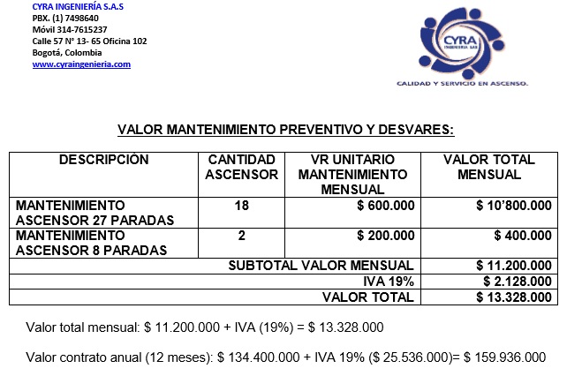
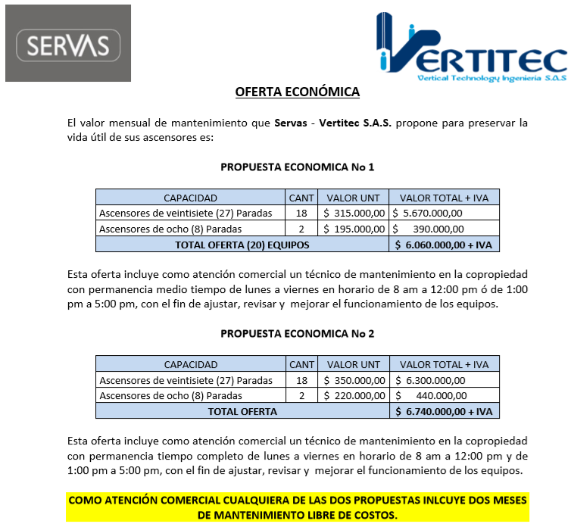
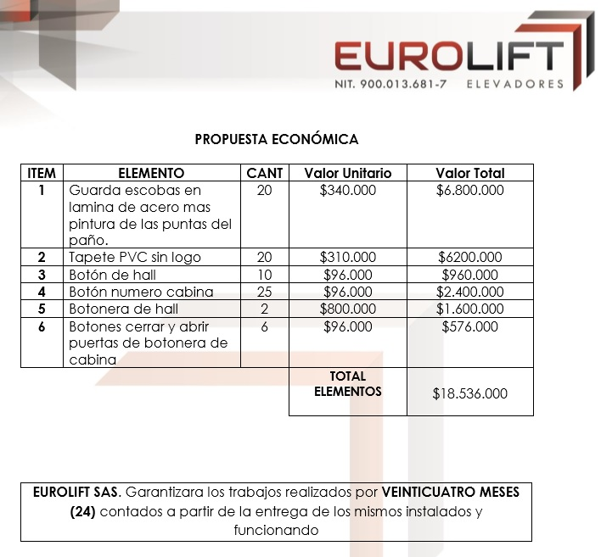

Las anteriores propuestas se sujetan a votación por parte de los miembros del consejo siendo este el resultado:
EMPRESAS | NUMERO DE VOTOS
Comercial CYRA Ingeniería S.A.S | 1
VERTITEC S.A.S | 1
EUROLIFT S.A.S | 4
TOTAL DE VOTOS: | 6

Como resultado, queda la empresa EUROLIFT S.A.S para prestar los servicios de mantenimiento preventivo para dieciocho (18) ascensores de veintisiete (27) paradas y dos (2) ascensores de siete (7) paradas, para el conjunto.
La administradora Margarita Rincón se encarga de revisar contratos y pólizas.

- Demanda contra AR Construcciones.

Se hace referencia a la demanda que lleva el sr. abogado Orlando Herrán referente al proceso que tiene el conjunto contra AR Construcciones, y la cuenta de cobro que hizo llegar a la administración. A lo cual se sugiere y solicita que el pago vaya condicionado a un informe que el señor Herrán deberá presentar ante la Asamblea de Copropietarios, y dar las explicaciones del caso.

- Borrador de Informe de Consejo de Administración, para la Asamblea de Copropietarios.

Wilmer Valero procede a dar lectura del borrador del Informe de Consejo de Administración para la Asamblea de Copropietarios, y lo enviara al e-mail de todos los consejeros, para que hagan su revisión y generen comentarios o complementos.

Se da por terminada la reunión a las 11:47 pm. del día 21 de febrero de 2019, para constancia firman:

___________________________ ___________________________
ALEXANDER VASQUEZ. LUIS GENALDO DAZA.
Presidente de la Reunión. Secretaria de la reunión.

